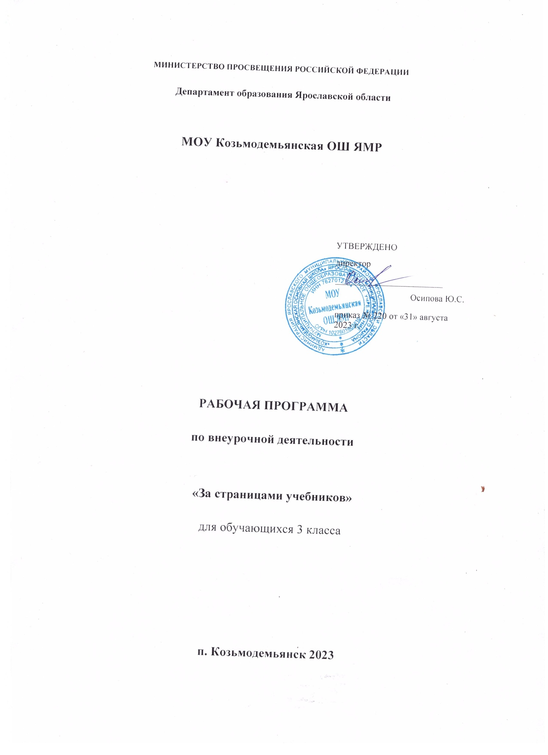
Пояснительная записка

Нормативно — правовая база конструирования программы
Рабочая программа дополнительной общеразвивающей программы «За страницами школьных учебников» составлена в соответствии с:
- Федеральным законом Российской Федерации от 29.12.2012 № 273-ФЗ (ред. 21.07.2014 года) «Об образовании в Российской Федерации»;
- Концепцией развития дополнительного образования детей (утверждена Распоряжением Правительства Российской Федерации от 04 сентября 2014 года № 1726-р);
- Санитарно-эпидемиологическими правилами (СанПиН 2.4.3648-20) «Санитарно-эпидемиологические требования к организациям воспитания и обучения, отдыха и оздоровления детей и молодежи», утвержденные постановлением Главного государственно санитарного врача Российской Федерации от 29.12.2010 №189 (в ред. постановления Главного государственного санитарного врача РФ №28 от 28.09.2020);
- Приказом Министерства просвещения Российской Федерации от 09.11.2018 №196 "Об утверждении Порядка организации и осуществления образовательной деятельности по дополнительным общеобразовательным программам
- ФГОС НОО с учётом Примерной программы начального общего образования и авторской программы развития познавательных способностей учащихся младших классов О. Холодовой «Юным умникам и умницам».
Цель и задачи программы
Цель программы: создание условий для формирования потребности детей в развитии познавательных способностей, вовлечение учащихся в самостоятельную поисковую деятельность,для расширения и углубления знаний по предметам начальной школы.

Данная цель достигается через решение следующих задач:
- создание условий для интеллектуального, нравственного и творческого самовыражения личности младшего школьника;
- развитие логического мышления, умения анализировать и решать задачи повышенной трудности;
- развитие интереса к изучаемым предметам, умения самостоятельно и творчески работать с дополнительной литературой, умения работать с информацией (сбор, систематизация, хранение, использование);
- развитие универсальных учебных действий, необходимых для организации проектной и исследовательской деятельности;
- воспитание инициативности, активной жизненной позиции;
- создание условий для применения полученных знаний в нестандартных ситуациях.

Актуальность программы
Данный курс способствует целенаправленному комплексному развитию способностей ребенкас учетом индивидуальных психологических особенностей.Он позволяет реализовать актуальный в настоящее время деятельностный метод обучения, включающий детей в самостоятельный поиск, помогающий обеспечить высокий уровень знаний, сформировать общеучебные и общекультурные умения и способности, необходимые для успешного обучения в начальной и средней школе, а затем в жизни. Курс связан со школьными дисциплинами, включая такие предметы, как русский язык, литературное чтение, математика, окружающий мир.

Дополнительная общеразвивающая программа социально- гуманитарной направленности «За страницами школьных учебников»предназначена для работы с детьми 3 класса.

Сроки реализации программы: 1 год

Занятия кружка «За страницами школьных учебников» проводятся по 1 часу в неделю, 34 часа.
Реализация данной программы осуществляется с помощью центра «Точка роста».

Календарно-тематическое планирование

№ п/п | Дата | Тема занятия | Кол-во часов | Форма занятия | Формы контроля
 |  | Викторина «Животный мир Чудо из чудес. | 1 | Комбинированное занятие | Групповой
 |  | Сказочная викторина. Заседание почемучек . | 1 | Практическое занятие | Групповой
 |  | Упражнения с числами. Головоломки. Подготовка к конкурсу «Медвежонок» | 1 | Дидактическая игра | Фронтальный
 |  | . Логические задачи. Гимнастика для ума | 1 | Дидактическая игра | Индивидуальный
 |  | . Логические задачи. Гимнастика для ума. | 1 | Комбинированное занятие | Парный
 |  | Викторина «Лесные загадки» .Знаешь ли ты природу? | 1 | Комбинированное занятие | Фронтальный
 |  | Занимательная геометрия Весёлая математика . | 1 | Дидактическая игра | Групповой
 |  | Читай, играй, выдумывай (литературные загадки). | 1 | Викторина | Групповой
 |  | Конкурс смекалистых. | 1 | Практическое занятие | Фронтальный
 |  | Конкурс «Медвежонок» | 1 | Практическое занятие | Фронтальный
 |  | Лабиринты живой природы. | 1 | Практическое занятие | Групповой
 |  | Секреты языкознания Чудо из чудес (по русскому языку). | 1 | Практическое занятие | Групповой
 |  | . Великие люди: факты и открытия. Занимательная география. | 1 | Практическое занятие | Групповой
 |  | Таблица умножения на пальцах Логические цепочки (тренировка внимания и быстроты реакции). | 1 | Практическое занятие | Фронтальный
 |  | Логические цепочки (тренировка внимания и быстроты реакции). | 1 | Комбинированное занятие | Групповой
 |  | Узелок на память (по русскому языку). | 1 | Практическое занятие | Групповой
 |  | Заседание почемучек (окружающий мир). | 1 | Занятие-проект | Групповой
 |  | Олимпиада по русскому языку. | 1 | Соревнования | Групповой
 |  | Развивающее занятие по логике | 1 | Комбинированное занятие | Групповой
 |  | Познание жизни. Исследование «Что такое хорошая жизнь» | 1 | Лекционное занятие | Групповой
 |  | Математические игры. | 1 | Практическое занятие | Фронтальный
 |  | Математические ребусы | 1 | Практическое занятие | Фронтальный
 |  | Задачи на развитие смекалки | 1 | Практическое занятие | Фронтальный
 |  | Выпуск математической газеты «Эврика» №2 | 1 | Практическое занятие | Фронтальный
 |  | Игра «Вопрос – ответ» (по окружающему миру) | 1 | Игра | Групповой
 |  | Магические фигуры.  Логические цепочки. | 1 | Игра | Парный
 |  | Час весёлой математики | 1 | Игра | Групповой
 |  | Кроссворды и головоломки | 1 | Игра | Групповой
 |  | Интеллектуальные игры. Игры со словами (анаграммы, ребусы, головоломки, загадки) | 1 | Практическое занятие | Групповой
 |  | Игры на эрудицию ("Логические цепочки", "Самый быстрый эрудит", "Надувалочка") | 1 | Комбинированное занятие | Парный
 |  | Конкурс «Кенгуру» | 1 | Практическое занятие | Фронтальный
 |  | Сказочный марафон. | 1 | Практическое занятие | Групповой
 |  | Проект «Энциклопедия одного слова» | 1 | Практическое занятие | Групповой
 |  | Воображение и словесное творчество. Игры на эрудицию | 1 | Практическое занятие | Групповой
 |  | итого 34 часа

Содержание программы
1. «Чудо из чудес». Вопросы для любознательных (по русскому языку)»
2. «Заседание почемучек (окружающий мир)» Это интересно знать «ПОЧЕМУ на ЗЕМЛЕ ЕСТЬ ПРИТЯЖЕНИЕ».
3 Конкурс «Медвежонок» (русский язык)
4 «Гимнастика для ума»
5 Знаешь ли ты природу?
6 Занимательная математика.
7 Читай, играй, выдумывай (литературные загадки).
8 Конкурс смекалистых.
9 «Лабиринты живой природы
10 «Чудо из чудес» (по русскому языку).
11 «Занимательная география».
12 «Логические цепочки (тренировка внимания и быстроты реакции).
13Заседание почемучек (окружающий мир).
14 Олимпиада по русскому языку.
15 «Развивающее занятие по логике»
16 «Познание жизни. Исследование. Что такое хорошая жизнь»
17 Олимпиада по математике
18 Игры по творческому мышлению
19 Удивление, мышление, реальность.
20 Лабиринты живой природы.
21 Секреты орфографии.
22 Час весёлой математики
23 Кроссворды и головоломки.
24 Познавательнаяигра
25 Конкурс «Кенгуру» (математика)
26Работа над проектом «Энциклопедия одного слова»
27 Сказочный марафон
28 Воображение и словесное творчество

Методическое обеспечение дополнительной общеразвивающей программы социально- гуманитарной направленности «За страницами школьных учебников»

Формы и методы обучения
В процессе занятий используются различные формы занятий:
традиционные, комбинированные и практические занятия; лекции, игры, праздники, конкурсы, соревнования и другие.
А также различные методы:
- проблемно-поисковые (эвристический, исследовательский и др.);
- методы самоуправления учебными действиями;
- методы контроля и самоконтроля.
Приемы:
- постановка проблемных вопросов;
- выделение главного;
- прием классификации;
- прием установления аналогии;
- прием обобщения, систематизации;
- прием моделирования;
- прием составления алгоритмов и т. д.
Методы и приемы в большей степени ориентированы на усиление самостоятельной, практической и умственной деятельности, на развитие навыков контроля и самоконтроля, а также познавательной активности детей.
Формы организации деятельности: фронтальная, групповая, индивидуальная. Основные виды деятельности учащихся: знакомство с научно-популярной литературой, решение занимательных задач, участие в олимпиадах, проектная деятельность, творческие работы.

Материально-техническое обеспечение образовательного процесса
№  п/п | Наименование объектов и средств материально – технического обеспечения | Коли-чество
1. Библиотечный фонд (книгопечатная продукция)
1 | Аванесов Р. И. Орфоэпический словарь русского языка. — М.: Рус. яз., 1988 | 2
2 | Анохина Т. М. Русский язык. 1-4 классы: работа со словарными словами. Занимательные материалы. - Волгоград: Учитель, 2007 | 2
3 | Веденина В. Н., Федотова В. А. Начальная школа. Математика. Внеклассная работа. Методическое пособие. - М.: Дрофа, 2010 | 1
4 | Гейдман Б. П. Подготовка к математической олимпиаде. Начальная школа. 2-4 классы. - М.: Айрис-пресс, 2008 | 2
5 | Дьячкова Г. Т. Олимпиады по математике. 2-4 классы. - Волгоград: Учитель, 2007 | 3
6 | Дьячкова Г. Т. Олимпиадные задания по русскому языку. 3-4 классы. – Волгоград: Учитель, 2006 | 2
7 | Ефремушкина О. А. Школьные олимпиады для начальных классов. – Ростов н/Д: Феникс, 2006 | 1
8 | Кедрова Г. В. Нестандартные задачи по математике: 1-4 классы. – М: ВАКО, 2006 | 2
9 | Левитас Г. Г. Нестандартные задачи по математике в 3, 4 классах. – М.: Илекса, 2002 | 2
10 | Ожегов С. И., Шведова Н. Ю. Толковый словарь русского языка. — М.: Азбуковник, 1999 | 2
11 | Ушаков Д. Н., Крючков С. Е. Орфографический словарь. – М.: Дрофа, 2006 | 20
12 | Федеральный государственный образовательный стандарт начального общего образования. - М.: Просвещение, 2011 | 4
13 | Филипченко М.П. Загадки-шарадки. И не только… Занимательные материалы по русскому языку на уроках и внеклассных занятиях. – Волгоград: Учитель, 2007 | 1
14 | Холодова Т. В. Подготовка к олимпиадам по русскому языку. Начальная школа. 2-4 классы. – М.: Айрис-пресс, 2007 | 2
15 | Шанский Н. М. Школьный этимологический словарь русского языка. Происхождение слов. — М.: Дрофа, 2004 | 2
16 | Языканова Е.В. Развивающие задания: тесты, игры, упражнения. 1 класс. Учебно-методический комплект для учителя начальных классов. - М.: Экзамен, 2013 | 2
17 | Языканова Е.В. Развивающие задания: тесты, игры, упражнения. 2 класс. Учебно-методический комплект для учителя начальных классов. - М.: Экзамен, 2013 | 2
2. Технические средства обучения
1 | Интерактивная доска | 1
2 | Принтер | 1
3 | Сканер | 1
4 | Фотоаппарат | 1

Формы, порядок и периодичность проведения промежуточной аттестации учащихся.
Способами определения результативности являются: педагогическое наблюдение и педагогический анализ результатов анкетирования, активности обучающихся на занятиях; участие в школьной олимпиаде (октябрь, ноябрь), в предметных олимпиадах по математике и русскому языку, метапредметных олимпиадах на платформе Учи.ру (в течение года), МЭО, Я-КЛАСС, в конкурсе – игре «Кенгуру», «Русский медвежонок», «Чип». Диагностика уровня развития познавательных процессов в конце года: методика «Корректурная проба (тест Бурдона)».

Формы контроля
1. Викторины.
2. Турниры.
3. Конкурсы.
4. Олимпиады.
5. Выпуск газеты.
5. Конференции.
6. Защита проектов.

Планируемые результаты освоения дополнительной общеразвивающей программы социально- гуманитарной направленности «За страницами школьных учебников»

Предметные результаты.
К концу обучения по программе ученик получит возможность научиться:
- Исследовать предметы окружающего мира. Распознавать и изображать симметричные геометрические фигуры. Выделять и формулировать познавательные цели; сравнивать свои знания с тем, что предстоит узнать; применять методы информационного поиска.
- Решать ребусы, кроссворды, лабиринты,головоломки, чайнворды, проводить цепочку индуктивных и дедуктивных рассуждений при обосновании изучаемых математических фактов.
- Использовать способы решения нестандартных задач, задач повышенной трудности.
- Записывать и выполнять алгоритмы, устно строить алгоритмы.
- Работать со словарями, справочниками и энциклопедиями разных видов.
- Использовать образные средства языка в повседневной жизни для решения различных коммуникативных задач.
- Составлять устные или письменные рассказы на заданную тему на основе самостоятельно собранного материала.
- Делать теоретические выводы о свойствах изучаемых природных объектов на основе результатов решения практических задач.
- Понимать смысл незнакомых слов из контекста в процессе чтения и обсуждения; видеть отличия народного и авторского текста; подбирать синонимы и антонимы к словам из текста.
- Подбирать материал по заданию к проекту, уметь защищать проект.

Метапредметнымирезультатами обучения являются:

- определять и формулировать цель деятельности с помощью учителя;
- понимать и принимать учебную задачу, искать и находить способы ее решения;
- планировать, контролировать и оценивать учебные действия; определение наиболее эффективного способа достижения результата;
- выполнять учебные действия в разных формах (практические работы, работа с моделями и др.);
- уметь работать в информационном поле (таблицы, схемы, диаграммы, графики, последовательности, цепочки, совокупности); представлять, анализировать и интерпретировать данные;
- учиться работать по предложенному учителем плану;
- находить ответы на вопросы в тексте, иллюстрациях;
- делать выводы в результате совместной работы класса и учителя;
- преобразовывать информацию из одной формы в другую: подробно пересказывать небольшие тексты.
- оформлять свои мысли в устной и письменной форме (на уровне предложения или небольшого текста);
- слушать и понимать речь других; пользоваться приёмами слушания: фиксировать тему (заголовок), ключевые слова;
- выразительно читать и пересказывать текст;
- договариваться с одноклассниками совместно с учителем о правилах поведения и общения оценки и самооценки и следовать им;
- учиться работать в паре, группе; выполнять различные роли (лидера, исполнителя);
- наблюдать, исследовать явления окружающего мира, выделять характерные особенности природных объектов, описывать и характеризовать факты и события культуры, истории общества;
- вести диалог, рассуждать и доказывать, аргументировать свои высказывания, строить простейшие умозаключения;
- использовать энаково-символические средства, в том числе модели и схемы в ходе выполнения проектов;
- уметь искать и выделять необходимую информацию из различных источников в разных формах;
- владеть основными методами познания окружающего мира (наблюдение, сравнение, анализ, синтез, обобщение, моделирование).

Личностными результатами обучения учащихся являются:

- способность характеризовать и оценивать собственные знания и умения;
- способность преодолевать трудности, доводить начатую работу до ее завершения;
- выражать положительное отношение к процессу познания;
- проявлять способность и готовность к саморазвитию; самоорганизованности;
- определять и высказывать под руководством педагога правила поведения при сотрудничестве (этические нормы);
- владение коммуникативными компетенциями,сотрудничать с учителем и сверстниками в разных ситуациях(при групповой работе, работе в парах, в коллективном обсуждении учебных проблем);
- понимать эмоции других людей, сочувствовать, сопереживать;
- уметь выбирать целевые и смысловые установки для своих действий и поступков;

Список литературы
- Афонькин С. Ю. Учимся мыслить логически. – С.-П.: Литера, 2002
- Агаркова Н.В. Нескучная математика. 1 – 4 классы. Занимательная математика. Волгоград: Учитель, 2009
- Гетманова А.Д. Занимательная логика для школьников: Ч.1. – М. : Гуманит.изд.центр ВЛАДОС, 1998.
- Дьячкова Г.Т. Математика: 2 – 4 классы: олимпиадные задания. Волгоград: Учитель, 2007
- Евтюкова Т. Поиграем в эрудитов? Сибирское университетское издательство, 2009
- Засоркина Н. В. Метод проектов в начальной школе: система реализации. – Волгоград: Учитель, 2010
- Лавриненко Т. А. Задания развивающего характера по математике. – Саратов: Лицей, 2003
- Малофеева Н. Развиваем интеллект. Лучшие логические игры. Эксмо, 2010.
- Мищенкова Л.В. 50 развивающих занятий с младшими школьниками. Феникс. Школа развития, 2008.
- Пупышева О. Н. Задания школьных олимпиад: 1-4 классы. – М: ВАКО, 2009
- Раицкая Г. В. Олимпиадные задания. 1-2 класс: Русский язык. Литературное чтение. Математика. Окружающий мир. – Самара: Учебная литература, 2007
- Савушкин С. Как решать задачки. Строим логические цепочки. Карапуз, 2010.
- Феоктистова В. Ф. Исследовательская и проектная деятельность младших школьников: рекомендации, проекты. – Волгоград: Учитель, 2011
- Чаус Е. А. Олимпиадные задания: математика, русский язык, литературное чтение. 3-4 классы. Волгоград: Учитель, 2007.
- Шатилова М. Ю. Проектирование в начальной школе: от замысла к реализации: программа, занятия, проекты. – Волгоград: Учитель, 2010
- 365 задач для эрудитов. – М.: Аст – Пресс Книга, 2005
- Как эффективно развивать логическое мышление младших школьников: управленческий и методический аспекты / С.Г. Воровщиков, Е. В. Орлова, Г.П. Каюда, Н.В. Гладик. – М.: 5 за знания, 2009.

